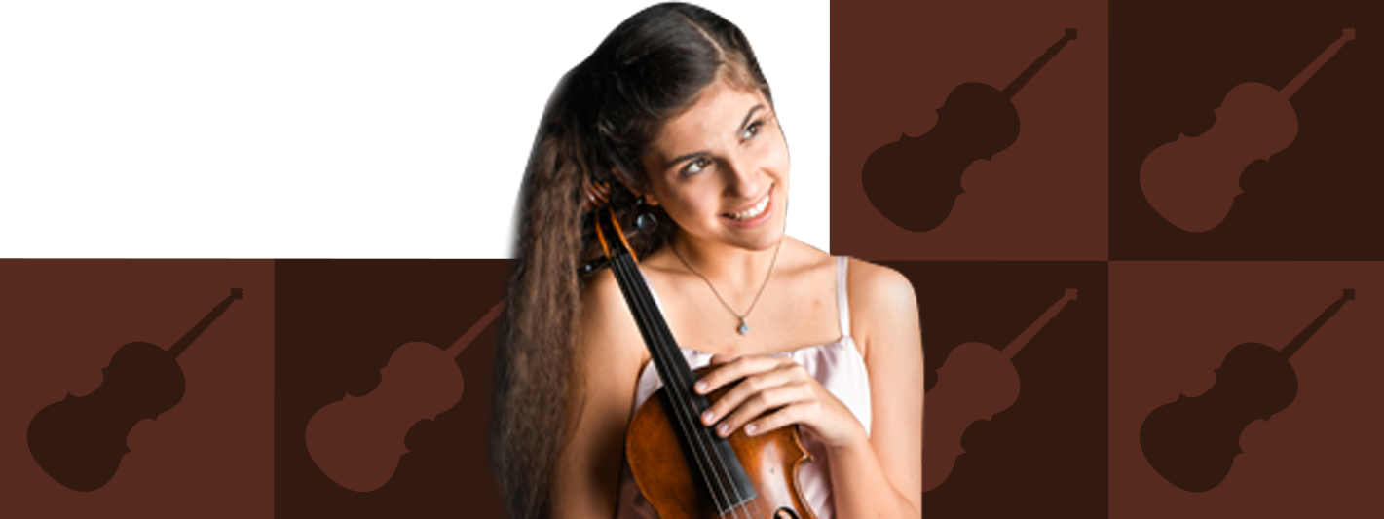
Vážení přátelé,

na 65. ročník Kocianovy houslové soutěže jsme připravili pokračování úspěšného semináře pro pedagogy – otevřené hodiny výuky (MasterClass), které povede Ivana Aćimoski-Žikić (Srbsko), pedagožka laureátky Kocianovy houslové soutěže 2022. Cílovou skupinou jsou učitelé hudebního oboru ze ZUŠ a SUŠ – obor smyčcové nástroje.
Absolventi získávají znalosti a dovednosti potřebné pro práci pedagoga, přehled v oblasti motivačních technik a metod potřebných k získání stálého zájmu dětí. Seminář bude zaměřen na umělecký růst osobnosti žáka, na vlastní podstatu hry na hudební nástroje, která je vyjádřením hudebního obsahu.
Absolventi semináře obdrží absolventské osvědčení.
Cena kurzovného je 600,- Kč. Učitelé mohou na základě udělené akreditace MŠMT (č. j.: MSMT- 10873/2020-2-427) požádat vysílající organizaci o proplacení vložného.
Učitelé, kteří přihlásili svého žáka do 65. ročníku Kocianovy houslové soutěže, mají vstup na seminář zdarma. I v tomto případě prosíme o vyplnění přihlášky.
Seminář bude probíhat v Základní umělecké škole Jaroslava Kociana Ústí nad Orlicí, Smetanova 1500, 562 01 Ústí nad Orlicí ve čtvrtek 4. května 2023 od 14 do 18 hodin.
Kurzovné prosíme uhraďte převodem na účet (číslo účtu v přihlášce). Další potřebné informace rádi sdělíme na telefonu 776 456 963, nebo zašleme elektronicky. Veškeré kontaktní údaje jsou uvedeny na níže přiložené přihlášce.
Závazné přihlášky přijímáme nejlépe elektronicky, anebo na adrese ZUŠ, doplňte heslo „Seminář pro pedagogy“. Uzávěrka přihlášek je 2. května 2023.
Máte-li studenta, který by chtěl konzultovat svůj program s lektorem (zdarma), prosíme o vyplnění druhé přihlášky (pro aktivního účastníka).

Čtvrtek 4. května 2023, 14 - 18 hodin, koncertní sál ZUŠ Jaroslava Kociana
Seminář pro pedagogy

Otevřené hodiny výuky – MasterClass
lektor: Ivana Aćimoski-Žikić (Srbsko)

pedagožka Lany Zorjan, laureátky 64. ročníku Kocianovy houslové soutěže 2022.

Otevřené hodiny mají svůj půvab ve skutečnosti, že lektor netuší míru vyzrálosti žáka. Účastník semináře bude mít jedinečnou možnost porovnat českou (či svoji národní) houslovou školu s jiným mezinárodním přístupem.

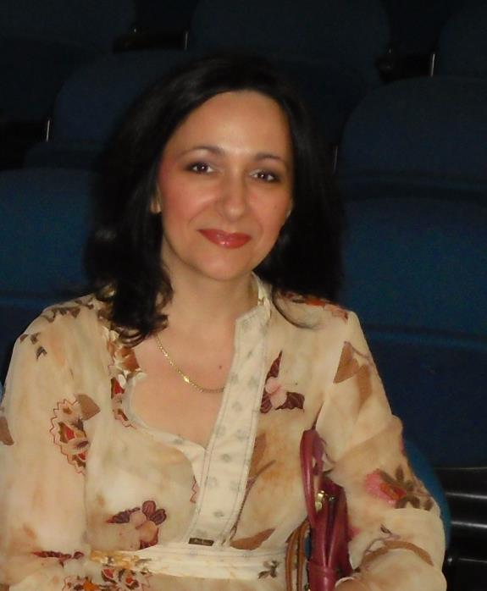

Seminář bude překládán do češtiny a angličtiny zkušenou houslistkou.

